ВОЛЕЙБОЛ (англ. «volley-ball», букв. «отбивать мяч на лету»), командная спортивная игра с мячом. Цель игры – ударами рук (и иных частей тела выше пояса) направить мяч через сетку на сторону другой команды и там приземлить или заставить соперника отбить его с нарушением правил. Матч продолжается до тех пор, пока одна из команд не одержит победу в трех партиях. Волейбол развивает ловкость, прыгучесть, координацию движений, выносливость и физическую силу. В настоящее время один из популярнейших видов спорта в мире.
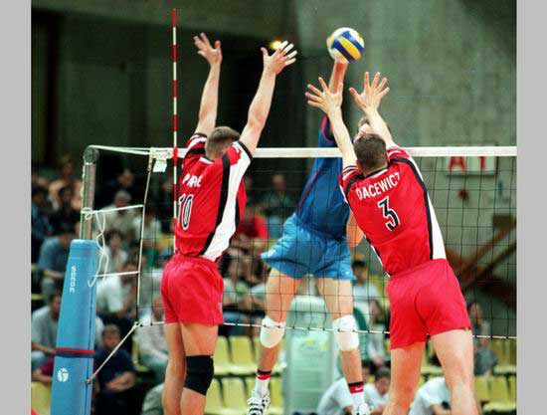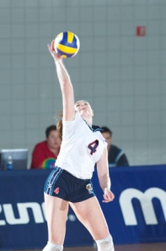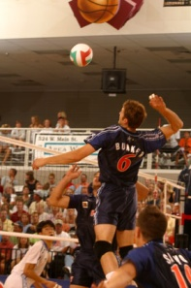

Правила игры.
В волейбол играют на прямоугольной площадке 9ґ18 метров (с деревянным или синтетическим покрытием), разделенной пополам сеткой. Игровая площадка окружена так называемой свободной зоной, которая также может быть задействована в процессе игры. Высота свободного пространства над игровым полем должна составлять не менее 12,5 м. Сетка крепится на высоте 2,43 м (по верхнему краю) – для мужских команд и 2,24 м – для женских (предусмотрены также соответствующие варианты для трех детско-юношеских возрастных групп). По краям к сетке крепятся специальные антенны, ограничивающие плоскость перехода мяча над сеткой во избежание споров о том, прошел ли он в пределах или за пределами игрового пространства.
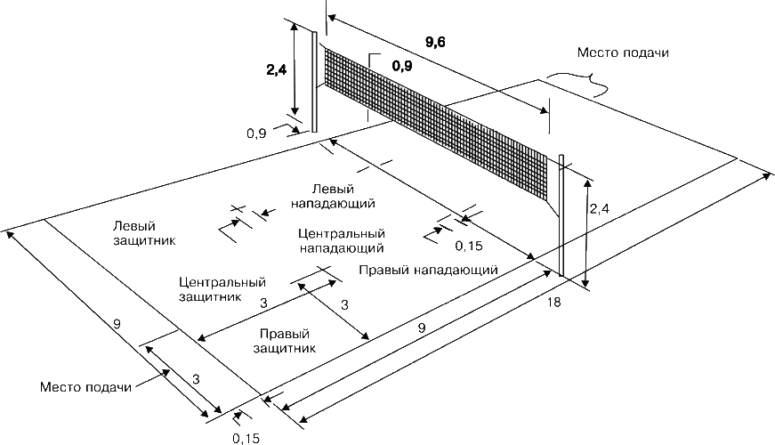
Волейбольный мяч представляет собой сферическую внутреннюю камеру из резины (или подобного ей материала) с покрытием из эластичной или синтетической кожи. Масса мяча – 260–280 граммов, окружность – 65–67 сантиметров. Долгое время в официальных соревнованиях использовался белый мяч. После ряда экспериментов с различными цветовыми сочетаниями эксперты Международной федерации волейбола (ФИВБ) признали наиболее оптимальной комбинированную бело-желто-синюю расцветку мяча. С конца 1990-х годов на всех турнирах, проводимых под эгидой ФИВБ, играют только такими мячами.
Команда может состоять максимум из 12 игроков. На площадке одновременно выступают шесть из них. В каждой партии разрешается шесть замен – и еще шесть так называемых обратных замен (игрок начальной расстановки может выйти из игры и вновь вернуться на площадку – но только один раз в партии и только на позицию заменившего его ранее партнера). Одновременно могут быть заменены один или несколько игроков. В случае если лимит замен исчерпан, а кто-то из игроков на площадке получает травму, допускается так называемая исключительная замена. Заменить травмированного игрока может любой партнер (кроме либеро).
Матч состоит из пяти партий, а партии – из игровых эпизодов, в каждом из которых разыгрывается одно очко.
Эпизод начинается с подачи мяча через сетку. Первая подача в первой и в решающей (пятой) партиях выполняется командой, выбравшей право на подачу по жеребьевке. Во всех остальных партиях первой подает команда, которая не подавала первой в предыдущей партии.
Подача производится из зоны подачи за лицевой линией площадки ударом по мячу кистью или любой частью руки после того, как мяч был подброшен или выпущен с руки (рук). Игроки подающей команды не имеют права мешать соперникам – с помощью индивидуального или группового заслона – видеть подающего и траекторию мяча. Игроки принимающей команды, пасуя мяч друг другу, пытаются отправить его обратно на сторону подающей команды, при этом допускается не более трех касаний мяча (третьим ударом он должен быть отправлен через сетку). Если использовано более трех касаний (блок – не в счет), фиксируется ошибка «четыре удара». Под «ударами» подразумеваются как преднамеренные, так и неумышленные соприкосновения игроков с мячом. Когда два (три) партнера касаются мяча одновременно, это засчитывается как два (три) удара, исключая блокирование. Кроме того, один и тот же игрок не может ударить по мячу два раза подряд. Мяч может касаться сетки при переходе через нее.
Команда получает очко и право на подачу, если соперник не сумел отбить мяч (и тот коснулся пола), не перекинул мяч обратно через сетку за три касания или сделал это с нарушением правил. Партию выигрывает команда, первой набравшая 25 очков с преимуществом минимум в два очка. При счете 24:24 игра продолжается до достижения одной из команд преимущества в два очка (26:24, 27:25 и т.д.) При счете партий 2:2 играется решающая (пятая) партия – до 15 очков, но разница в счете также должна составлять не менее двух очков. В матче побеждает команда, которая выиграла три партии. Ничьи в волейболе исключены.
Правилами предусмотрены наказания за неправильное поведение игроков по отношению к официальным лицам, соперникам, партнерам по команде или зрителям: предупреждение, замечание (команда наказывается потерей розыгрыша), удаление игрока (до конца партии или матча), дисквалификация игрока (до конца матча).
Соревнования по волейболу проходят по круговой системе либо с выбыванием.
За более чем столетнюю историю волейбола его правила не раз претерпевали существенные изменения. В конце 20 в. волейбольная сетка крепилась на высоте 1,83 м, а размеры площадки составляли 6,75ґ13,8 м (позднее – 7,62ґ15,2 м). Количество игроков на площадке не ограничивалось, так же, как и максимально допустимое число ударов по мячу. Разрешалось ведение мяча (т.е. многократное касание его одним игроком) и использование в процессе игры стен зала. Очки засчитывались только при своей подаче, а при первой неудачной подаче разрешался повтор. Касание мячом сетки расценивалось как ошибка. Иным был и допустимый «разброс» в параметрах мяча: окружность – 63,5–68,5 см, а масса – 252–336 граммов. Со временем число игроков в команде (на площадке) сократилось до шести, а число касаний мяча – до трех (при этом допускалось дополнительное касание на блоке).
Формирование современных волейбольных правил относится к 1910–1920-м годам. Определенные расхождения в правилах в разных странах и регионах стали одной из причин, по которым волейбол включили в олимпийскую программу лишь в конце 1950-х годов. Первые официальные международные правила были утверждены в 1947 на учредительном конгрессе ФИВБ. Примечательно, что тогда же в составе федерации была образована комиссия по разработке и совершенствованию правил игры. Поправки вносились в них неоднократно.
Одно из самых кардинальных изменений в правилах произошло в конце 20 в. Связано оно с тем, что волейбольные матчи нередко длились два-три часа. Бесконечные переходы подач не сказывались на счете и заметно затягивали время игры: команда зарабатывала очко только при своей подаче, а при чужой лишь отыгрывала ее. Сначала приняли правило, согласно которому решающая (пятая) партия проводилась по принятой в теннисе системе тай-брейк: каждый розыгрыш мяча – очко (независимо от того, чья была подача), а счет в первых четырех партиях ограничивался 17 очками, при счете 17:16 партия считалась завершенной. (Прежде все партии игрались до 15 очков или пока разрыв в счете не составлял два очка – 16:14, 17:15 и т.д.)

